|  |
| --- |
| **CV** |

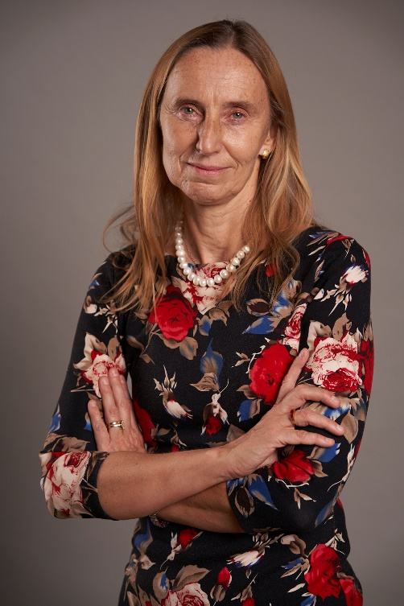**Dra. Jolanta Malyszko,** Graduada de la Universidad Médica de Bialystok y recibió M.D. (diploma con distinción por las notas más altas) en 1989. Hizo su residencia y beca en el Departamento de Nefrología y Medicina Interna (luego rebautizado como Departamento de Nefrología y Trasplante con Unidad de Diálisis), Medical Universidad de Bialystok, Polonia. Es especialista certificada por la junta en medicina interna, nefrología, trasplante clínico, hipertensión y diabetología. En 1995 recibió el Ph.D. en la Facultad de Medicina de la Universidad de Hamamatsu, Japón. Organizó desde cero un programa de diálisis peritoneal y una clínica ambulatoria de hipertensión y más tarde el segundo Departamento de Nefrología e Hipertensión con Subunidad de Diálisis en la Universidad Médica de Bialystok. A partir de 2018 se convirtió en jefe del Departamento de Nefrología, Diálisis y Medicina Interna de la Universidad Médica de Varsovia, Polonia.

Su formación clínica se realizó en la Unidad de Cuidados Intensivos con Centro de Toxicología, Departamento de Nefrología, CHU Rouen, Francia, Departamento de Nefrología y Reumatología, Dusseldorf, Alemania (beca EDTA-ERA), King's College de Londres, Reino Unido, Hospital Ichilov, Tel Aviv , Israel. Especialista Europeo en Hipertensión Clínica. En enero de 2007 se convirtió en FASN, en 2013 en FERA y en 2023 en FISN. Es Secretario General de la Sociedad Polaca de Trasplantes. Fue miembro del Consejo Ejecutivo de ERA-EDTA (2015-2018), miembro del Consejo Ejecutivo de KDIGO (período 2018-2022). Es miembro actual del Consejo Ejecutivo de ISPD e ISN, así como vicepresidente de Europa Central y Oriental de ISN. Fue copresidente de la Conferencia de controversia de KDIGO sobre onconefrología (Milán, diciembre de 2018). Es miembro de la junta del grupo de trabajo ERAKI que se ocupa de la lesión renal aguda (2023-2026).

Sus principales intereses de investigación son: onconefrología y biomarcadores de LRA, complicaciones cardiovasculares en la ERC, metabolismo del hierro y anemia en la ERC. Es autor y coautor de más de 700 artículos originales en revistas revisadas por pares, más de 200 artículos de revisión y más de 70 libros. capítulos que incluyen el Oxford Textbook of Clinical Nephrology (2015) (IF ~ 1400, citas más de 9000 e índice h-48).